电子产品测试秘诀——如何测量产品的各项参数
来源：互联网﻿
在电子产品测试领域，电压测试、频率测量、二极管测量、电容和温度测量等产品性能的主要参数是衡量电子产品质量的关键。
特别是在实验室产品测试环节，作为电子产品质量把控的第一道关口更是至关重要。

那么，从电容和电阻等离散型元件，到变压器和晶体管等功率元件。如何才能精准测量电子元器件各项参数，发现产品的问题所在，避免电子元器件故障带来的损失呢？FLIR数字万用表可以提供实验室用电压测试、频率测量、二极管测量、电容和温度测量等所需的所有功能，实现电子产品各项性能参数的测量。
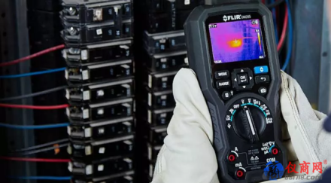
其实验室用数字万用表，主要的功能包括：
1.FLIR DM66数字万用表
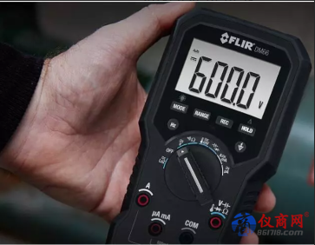
DM66具有一系列丰富的特性，包括低阻抗输入（LOZ）模式，频率，二极管，电容和用于测量温度的ķ型热电偶输入；借助非接触式电压检测功能，安全地检测电压，测量交流/直流电压和电流（A、mA、μA）。
2.FLIR DM93数字万用表
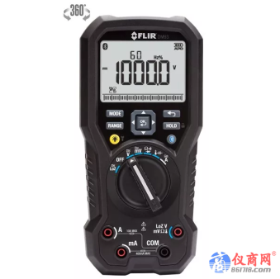
具备蓝牙技术，可以与兼容的移动设备连接，实现数据远程浏览和分享；搭载先进的VFD变频过滤功能，能精确测量VFD控制设备中的非正弦波形和噪音信号。
3.FLIR DM285数字万用表
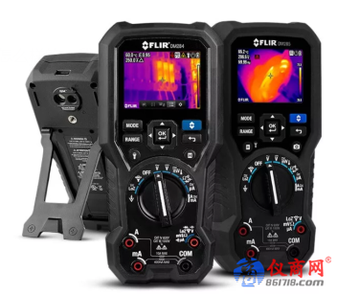
兼具红外热成像功能和丰富的数字万用表功能；内置160×120分辨率红外热传感器，可以更快、更高效地定位热点；具备18项测量功能，包括真有效值、低阻抗输入和非接触式试电笔等功能，即使面对最复杂的测试作业，也能每一次借助可靠的读数，排查潜在问题。
换而言之，FLIR的这三款数字万用表能够精确的测量电子产品的各项参数，发现产品的故障点所在。保证产品质量把控的第一道关口，将所有的问题都扼杀在实验室。

